МИНОБРНАУКИ РОССИИ

Федеральное государственное бюджетное образовательное учреждение высшего профессионального образования

НИЖЕГОРОДСКИЙ ГОСУДАРСТВЕННЫЙ ТЕХНИЧЕСКИЙ

УНИВЕРСИТЕТ им. Р.Е.АЛЕКСЕЕВА

Институт радиоэлектроники и информационных технологий

Кафедра ВСТ

ОТЧЁТ

по лабораторной работе №3

2 вариант

по дисциплине

Сети и телекоммуникации

РУКОВОДИТЕЛЬ:

________________ Гай В. Е.

(подпись)

СТУДЕНТ:

________________ Бубнов Е.А.

(подпись)

гр. 19-В-1

Работа защищена «___» ____________

С оценкой ________________________

Нижний Новгород 2021

***Цель работы:***

Подробное изучение ARP запросов.

***Задание:***

1) Ручная отправка пакета с помощью packeth

2) Перехват пакета TCP с помощью packeth

3) Перехват пакета UDP с помощью packeth

***Ход работы:***

1. Ручная отправка пакета с помощью packet

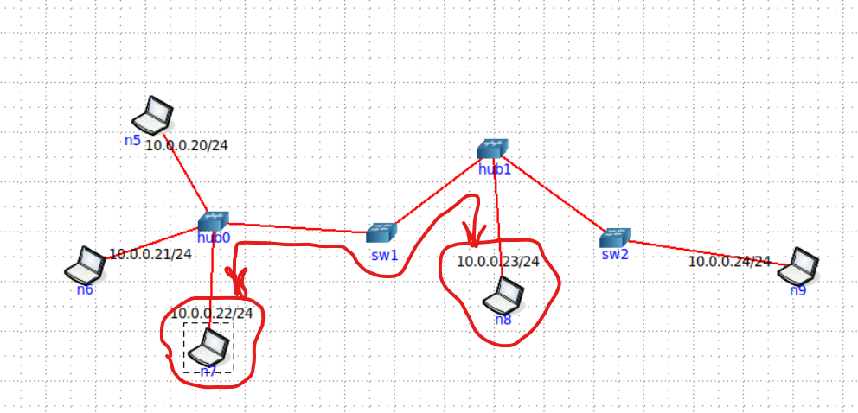

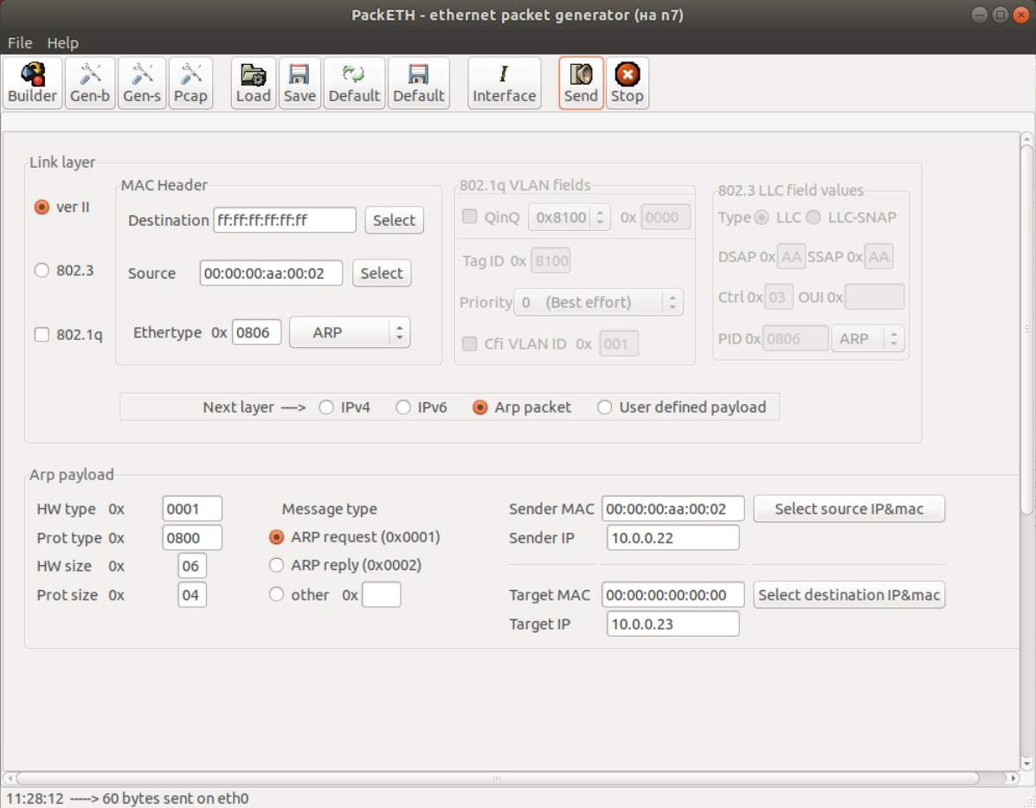

Компьютер n7 отправил и получил запрос



1. **Перехват пакета TCP с помощью packeth**

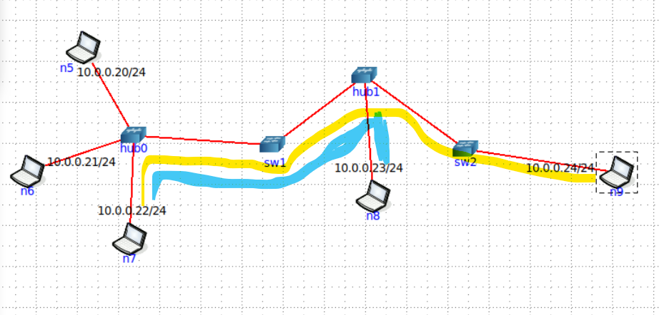

Запускаем TCP сервер, клиент

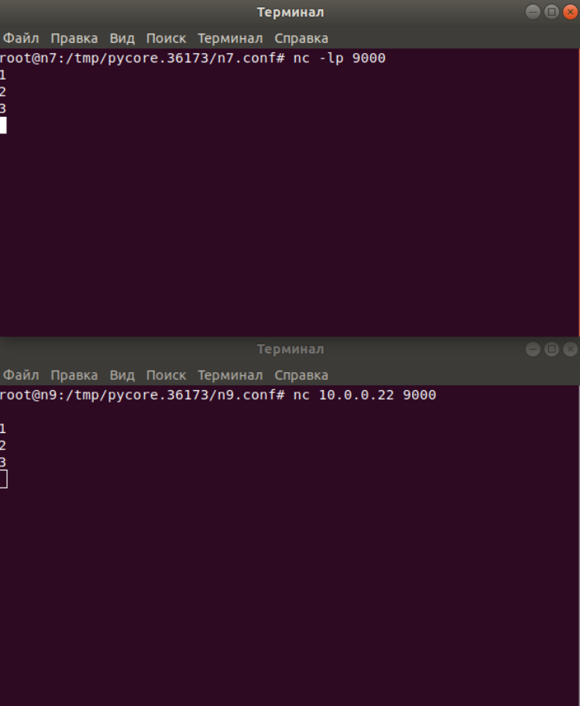

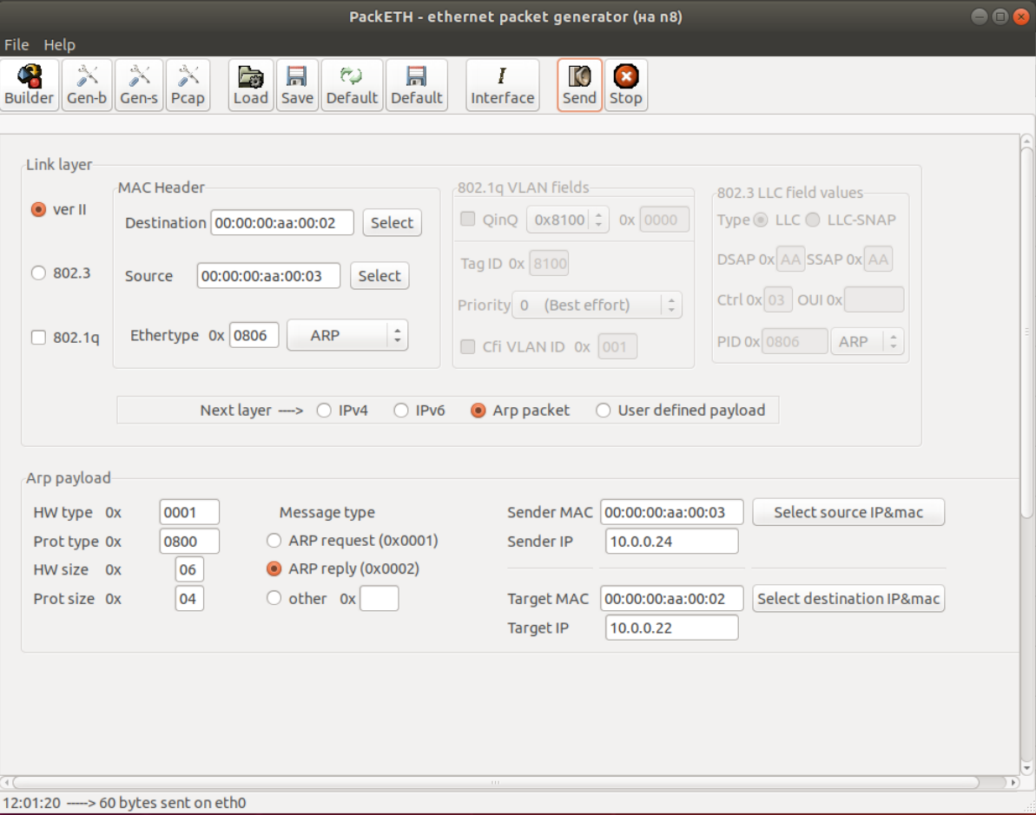

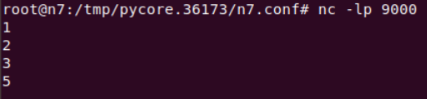

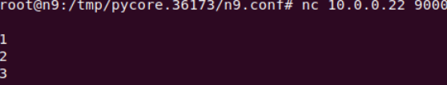

Компьютер n8 перехватил пакет

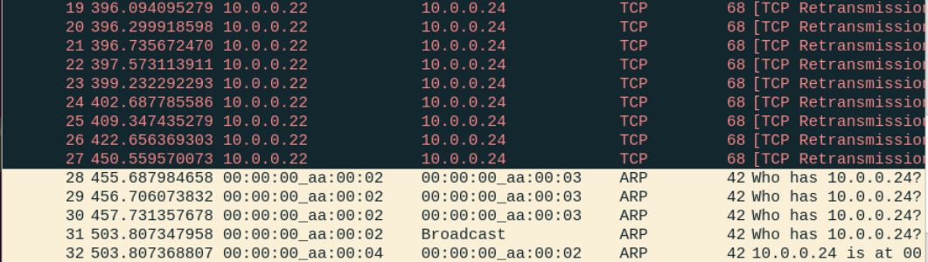

Но т.к компьютер n8 не подтвердил доставку, то компьютер n7 отправляет широковещательный запрос, и в конечном итоге перехваченный пакет все равно пришел компьютеру n9



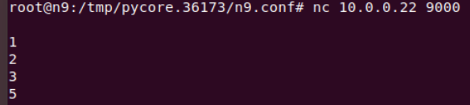

1. **Перехват пакета UDP с помощью packet**

Запускаем UDP сервер, клиент

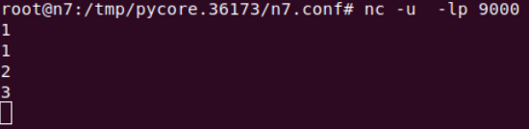

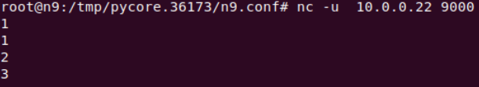

Отправляем arp запрос



Отправляем сообщение 1:

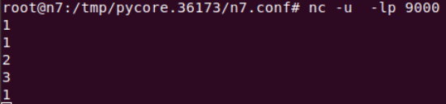

Пакет перехватил компьютер n8

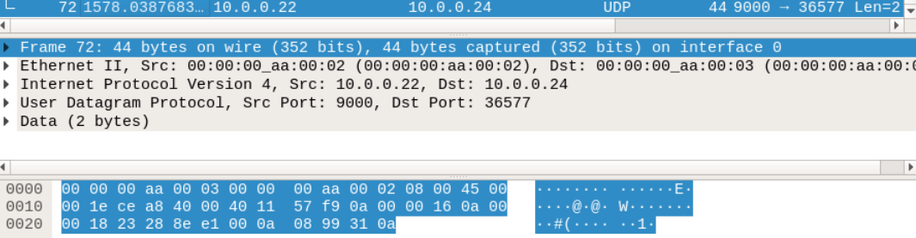

Т.к передача пакета происходила по UDP, то компьютер n9 пакета не получил

